**Station 2: Analoge Sensoren**

Bei den folgenden Modulen handelt es sich um analoge Sensoren:

|  |  |
| --- | --- |
| ../../../../OneDrive/TinkerKit/module%20pics/tinker_LDR.png | Helligkeitssensor |
| ../../../../OneDrive/TinkerKit/module%20pics/tinker_term.png | Temperatursensor |
| ../../../../OneDrive/TinkerKit/module%20pics/tinker_linear.png | Schiebewiderstand |
|  | Drehwiderstand |
| Macintosh HD:Users:przybylla:Dropbox:Schule:2014 WP 10 - MyIG:Bilder für Tinkering:DSC_0025.jpg | Schalldrucksensor |
| ../../../../OneDrive/TinkerKit/module%20pics/tinker_hall.png | Magnetfeldsensor |

Analoge Sensoren werden an die analogen Eingänge (*Analog Input A0, A1, A2, A3* – weiße Stecker, im Bild grün umrandet) angeschlossen:



Zum Auslesen der Werte, die immer zwischen *0* und *1023* liegen, wird in Snap4Arduino der folgende Block aus der „Arduino“-Kategorie genutzt:



Hier werden der Pin, an den der Sensor angeschlossen ist und die Nummer des verwendeten Arduino-Boards eingetragen. Die Nummer des genutzten Arduinos steht auf der Unterseite des jeweiligen Boards:



Um die Werte auf der Bühne dauerhaft anzeigen zu lassen, wird der „say“-Block aus der „Looks“-Kategorie verwendet und mit dem „forever“-Block aus der „Control“-Kategorie umschlossen:

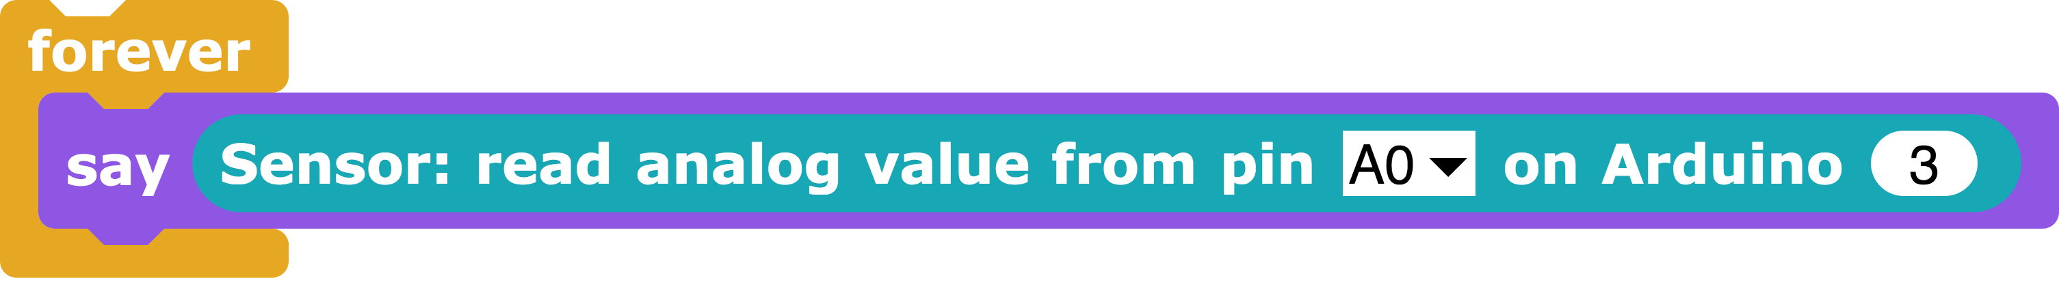

Es können durch die Kommunikation über WLAN leichte Verzögerungen auftreten.

**Aufgaben:**

1. Schließe einen Schiebewiderstand an den Pin A0 vom Arduino an und lasse dir den aktuellen Wert auf der Bühne anzeigen. Achte auf die korrekte Einstellung im Sensor-Block!
   1. Welches ist der kleinste Wert, der über diesem Sensor ausgelesen werden kann?
   2. Welches ist der höchste Wert, der über diesem Sensor ausgelesen werden kann?
2. Probiere weitere analoge Sensoren und ermittle deren Minimal- und Maximalwerte, sowie aktuelle Werte bei Raumbedingungen.
3. Für welche beispielhaften Anwendungszwecke können die Sensoren dienen?